ПАМЯТКА
О ПРАВИЛАХ ЗАКАЛИВАНИЯ
ГРУДНОГО РЕБЕНКА

Правила при проведении закаливающих процедур:
- Систематическое использование закаливающих процедур во все времена года, без перерывов.
- Постепенное увеличение дозы раздражающего действия.
- Учет возрастных и индивидуальных особенностей организма ребенка.
- Все закаливающие процедуры должны проводиться на фоне положительных эмоций.
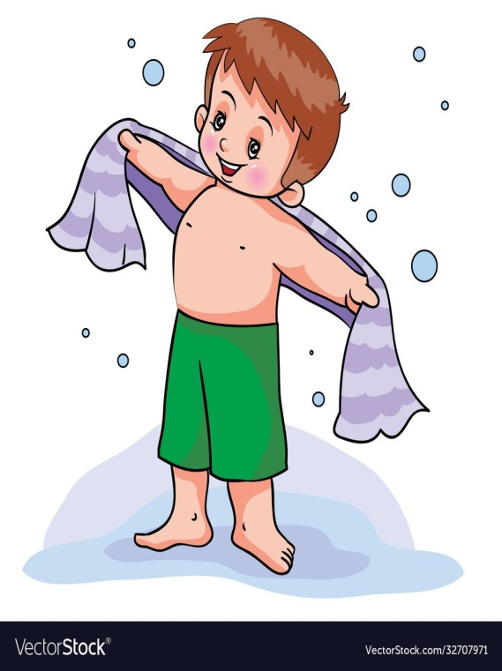

Схема закаливания (обтирание):
- Начальная температура воды 30°С, а затем снижать каждые 2 дня на 1°С, доводя до 22°С.
- Сначала умываем лицо, а затем обтираем руки и ноги.

Выполнила студентка 217 группы Карасева Екатерина Геннадьевна

